Анализ частотных характеристик колебаний прямого подвеса безредукторного лифта
Е. П. Богданов, С.В. Рикконен
Национальный исследовательский Томский политехнический университет

Аннотация. По частотным характеристикам колебательной системы прямого подвеса безредукторного лифта проведен анализ поведения системы в зависимости от точки генерации возмущения. Показано, что поведение колебательной системы существенно зависит от места происхождения возмущения: со стороны кабины лифта, или со стороны канатоведущего шкива. В зависимости от точки генерации возмущения система прямого подвеса безредукторного лифта может носить «резонансный» или «индуктивный» характер.
Ключевые слова: возмущение, груз, лифт, лебедка, канатоведущий шкив, комфорт, привод, система.

В настоящее время в лифтостроении существует устойчивая тенденция использования частотно регулируемого привода переменного тока в безредукторных лифтовых лебедках. Основное достоинство таких приводов заключается в возможности обеспечения высокой точности остановки и плавности хода кабины при любых номинальных значениях скорости ее передвижения. При выборе электропривода переменного тока используются тихоходные двигатели, частота вращения которых совпадает с требуемой частотой вращения канатоведущего шкива (КВШ), что исключает необходимость применения понижающего редуктора. Это упрощает механическую передачу и уменьшает потери мощности в этой передаче. Система получается достаточно бесшумной и не требует наличия масла. В свою очередь отсутствие редуктора, который в какой-то мере выступал в качестве демпфера и сдвигал резонансные частоты колебательной системы в область низких частот (0,1÷1 Гц), приводит к появлению резонансных явлений в области рабочих частот лифта, что приводит к раскачиванию кабины лифта на определенных высотах подъёма. Такие условия работы предъявляют повышенные требования к системе регулирования функционирования электрического привода лифта.
Наряду с основными требованиями, которые указаны в «Правилах устройства и безопасной работы лифтов», ГОСТ и «Технических условиях на проектирование лифтов», к лифтам предъявляются дополнительные требования, в которых важное место занимает комфортабельность условий транспортировки пассажиров.
Комфортабельностьусловий перевозки пассажиров определяется минимальной величиной времени ожидания лифта на посадочной площадке, плавностью и точностью остановки, отсутствием шума и вибрации в кабине, наличием хорошей вентиляции салона и достаточной освещенности [1].
Бесшумность работы лифтаобеспечиваются рядом мер по снижению уровня шума и предотвращению его распространения по несущим конструкциям здания. С этой целью лебедка лифта и другие узлы оборудования лифта устанавливаются на амортизаторы и к их конструкции предъявляются повышенные требования относительно уровня шума и вибрации. Эти требования должны учитываться при проведении монтажных, профилактических и ремонтных работ [7-9].
Наличие в конструкции лифта инерционных масс и упругостей характеризует лифт как колебательную систему, а нелинейные зависимости параметров системы от длины подвеса характеризуют лифт как нелинейную колебательную систему «двигатель-подвес» (рис. 1).
Влияние вибрации на человека зависит от её спектрального состава, направления, места приложения и продолжительности воздействия. Тело человека является вязкоупругой механической системой, обладающей собственными частотами и резонансными явлениями.
Воздействие вибрации, передающееся на людей в основном через пол кабины лифта, может вызывать функциональные расстройства внутренних органов человека, ухудшать его зрение и самочувствие. Организм человека в разной степени реагирует на такие параметры колебаний как амплитуда, скорость, ускорение и скорость нарастания ускорений при различных частотах. Резонанс стоящего человека лежит в пределах 6÷7 Гц [2].

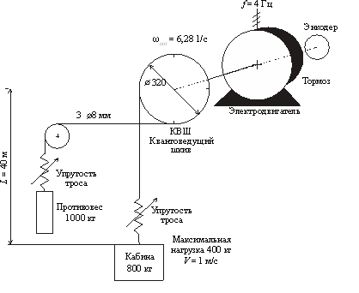
Рис. 1. – Принципиальная схема лифта грузоподъёмностью 400 кг с безредукторной лебедкой; скорость движения 1 м/с
Целью данной работы является анализ поведения колебательной системы прямого подвеса безредукторного привода лифта при появлении возмущений со стороны кабины лифта и при появлении возмущений со стороны электрического привода (со стороны КВШ).
Точки приложения возмущающего воздействия, со стороны кабины или со стороны КВШ, существенно изменяют поведение колебательной системы, хотя внешне механическая система не изменилась.
Для анализа поведения колебательной системы прямого подвеса кабины лифта использован метод электрических аналогий первого типа.
I. Колебательная система прямого подвеса кабины лифта с возмущением со стороны кабины.
Возмущения, которые появляются при движении лифта со стороны системы подвеса, могут образовываться при движении самой кабины, или
при движении противовеса (рис. 2).

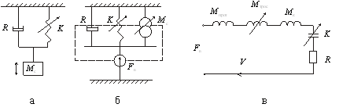
Рис. 2. – Колебательная система: а – механическая система; б – схема замещения механическая; в – эквивалентная электрическая схема замещения; $M_{с}$ – суммарная масса объектов, участвующих в движении; $M_{прот}$ – масса противовеса; $M_{трос}$ – масса троса;$M_{к}$ – масса кабины с грузом
Параметры $M_{трос}$иКизменяются с высотой подъема кабины лифта. Виброскорость при единичной силе возмущения ${\dot{F}}_{в1}$ кабины лифта определяется по механическим параметрам системы (рис. 2, в):
${\overline{v}}_{1}={{\dot{F}}_{в1}}/{\left(R+j\left(w∙M_{сис}-K/w\right)\right)}$, (1)
где $K={3ES}/L$ – коэффициент жесткости повеса кабины;
$E=20∙{10}^{6}$ – модуль упругости материала троса, Па;
$S=1,508∙{10}^{-4}$ – площадь сечения троса, м²;
R = 1250 – коэффициент демпфирования, кг/с;
L = 40 – длина подвеса, м.
Сила реакции колебательной системы на единичное возмущение, проявляемая в вибрационной силе, приложенной к кабине лифта и грузу:
${\dot{F}}_{каб1}=\left(M_{каб}+M_{гр}\right)·{\overline{v}}_{1}∙w,$ (2)
где $M_{каб}$– масса кабины (рис. 1), $M_{гр}$– масса груза, ω – угловая частота вращения КВШ.
Сила реакции колебательной системы на единичное возмущение, приложенное к тросу подвеса, и тем самым, к КВШ:
${\dot{F}}_{квш1}={\dot{F}}_{в1}-M_{сис}∙{\dot{v}}_{1}∙ω$. (3)
Масса системы прямого подвеса меняется с длиной троса подвеса:
$M_{сис}=M_{прот}+M_{трос}+M_{каб}+M_{гр}$ , (4)
где $M_{трос}=0,349∙m_{тр}∙L$,
$M_{прот}$ = 1000 кг – масса противовеса,
$m_{тр}=3$ – количество ниток в тросе.
Собственная частота колебаний системы прямого подвеса с возмущением со стороны кабины:
$w_{01}={\sqrt{K_{тр}}}/{M_{сис}}$ . (5)
Система прямого подвеса лифта с возмущением со стороны кабины имеет явно резонансный характер (рис. 3). С увеличением длины троса

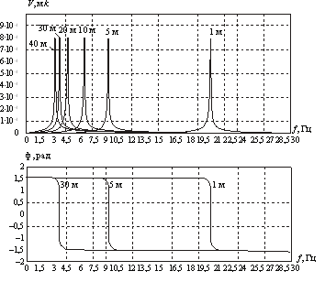
Рис. 3. – Частотные характеристики колебательной системы прямого подвеса лифта с возмущением со стороны кабины
резонансные частоты сдвигаются в область малых частот, но все эти резонансы пассажиры отчетливо чувствуют, так как эти частоты лежат в зоне чувствительности колебательной системы человека [3, 5].
II. Колебательная система прямого подвеса кабины лифта с возмущением со стороны канатоведущего шкива.
Возмущения, которые появляются при движении лифта со стороны КВШ, могут образовываться при наличии дебаланса подвижных элементов привода, или при модуляции момента асинхронного электрического двигателя высшими гармониками за счет принципа частотного регулирования скорости вращения [4, 6, 10].
Согласно эквивалентной электрической схеме (рис. 4,в), виброскорость кабины и груза определяется по следующему выражению:
${\overline{v}}_{2}={{\dot{F}}_{в2}}/{jwM_{сис}}$ (6)
Сила воздействия на кабину и груз:
${\dot{F}}_{каб2}=\left(M_{каб}+M_{гр}\right){\overline{v}}_{2}w$ (7)

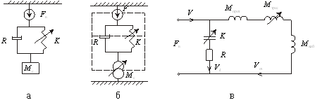
Рис. 4. – Колебательная система прямого подвеса кабины лифта с возмущением со стороны КВШ: а – механическая система; б – схема замещения механическая; в – эквивалентная электрическая схема замещения
Сила воздействия на КВШ:
${\dot{F}}_{квш2}={\dot{F}}_{в2}={\overline{v}}_{2}\left(\frac{R-jK}{w}\right)$ (8)
Частотная характеристика виброскорости кабины лифта с возмущением со стороны КВШ носит чисто «индуктивный» характер. Реакция системы на возмущение уменьшается с увеличением частоты возмущения (рис. 5).
В случае одновременного возмущения колебательной системы со стороны шкива и кабины виброскорость кабины будет представлять сумму виброскоростей (принцип суперпозиции) по первому и второму варианту возмущения.
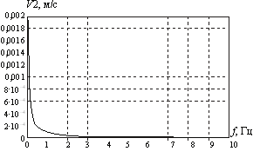
Рис. 5. – Частотная характеристика виброскорости кабины лифта с возмущением со стороны КВШ
Механическая система, представленная на рис. 1, условно состоит из прямого подвеса и электрического привода. Эти две подсистемы являются колебательными системами и могут существенно влиять друг на друга, провоцируя взаимное раскачивание.
Частотные характеристики (рис. 3, 5, 6) наглядно показывают, что, в зависимости от точки генерации возмущения колебательная система прямого подвеса безредукторного лифта будет вести себя по-разному, будет носить «индуктивный» или «резонансный» характер. В реальных условиях возмущения генерируются и со стороны кабины, и со стороны КВШ с разной степенью интенсивности. Сложность частотной характеристики (рис. 6) показывает, что вся система подвеса становится существенно нелинейной, виброскорость колебаний кабины лифта носит несинусоидальный характер спеременной интенсивностью в зависимости от высоты подъёма кабины.
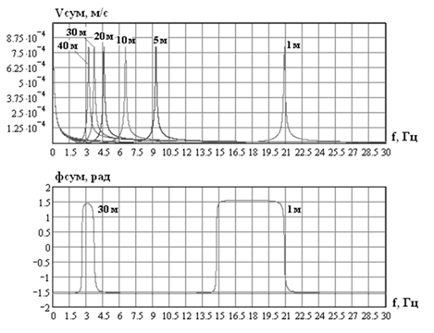
Рис. 6. – Частотные характеристики суммарной виброскорости кабины лифта с возмущением со стороны КВШ и кабины. Амплитуда и фазы сил возмущения по I и II варианту одинаковы
Комфортность поездки существенно снижается. Меры борьбы с источниками возмущений необходимо проводить не только по отдельности со стороны кабины и противовеса, со стороны вращающихся частей привода, со стороны электромагнитного момента двигателя электропривода, но и гасить колебания кабины посредством системы регулирования автоматизированного электропривода.
Работа выполнена при финансовой поддержке Минобрнауки России, уникальный идентификатор RFMEFI57814X0060.
Литература
1. Волков Д.П. Лифты.Учебник для вузов /под общей ред. Д.П. Волкова. М.: Изд-во АСВ, 1999. 481 с.
2. Вибрации в технике. Справочник в 6 томах. Под редакцией К.В. Фролова. Т. 1-6. М.: Машиностроение, 1981. 455 с.
3. Антропов А.Т., Ланграф С.В., Рикконен С.В., Гимпельс А.С. Современная лифтовая система с безредукторной лебёдкой. // Itech – интеллектуальные технологии: журнал интеллектуальных технологий / учредитель ЗАО «ЭлеСи». Томск: Проект, 2009. № 14. С. 22-30.
4. Поздеев А.Д. Электромагнитные и электромеханические процессы в частотно-регулируемых асинхронных приводах. Чебоксары: 1998. 172 c.
5. Быховский И.И. Основы теории вибрационной техники. М.: Машиностроение, 1968. 362 с.
6. Juha Pyrhonen, Tapani Jokinen and Valґeria Hrabrovtsova. Design of Rotating Electrical Machine. JohnWiley&Sons, Ltd., 2008. 512 p. ISBN 978-0-470-69516-6.
7. Белокопыльный А.Н., Когдомцев М.И., Ляпин А.А. Методика исследования динамических воздействий на перекрытия пешеходного перехода при проезде транспорта. // Инженерный вестник Дона. 2011. №4.URL: ivdon.ru/magazine/archive/n4y2011/702/.
8. Чипко С.А., Бурцева О.А. Система компенсации колебаний высотного сооружения в сейсмоактивной зоне. // Инженерный вестник Дона. 2014. №1URL: ivdon.ru/ru/magazine/archive/n1y2014/2249/.
9. Абидова Е.А. Применение опорной маски спектра сигнала электродвигателя арматуры для диагностирования неисправностей. // Инженерный вестник Дона. 2009. №1 URL: ivdon.ru/magazine/archive/n1y2009/110/.
10. Pronin M.V., Vorontsov A.G. Joint use of mono-phase and three-phase inverters for improvement characteristics of multilevel frequency converters /EPE 2005, Dresden, Germ. pp. 1-10.
References
1. VolkovD.P. Lifty[Lifts]. Uchebnik dlja vuzov pod obshhej red. D.P. Volkova. Moscow. ASV, 1999. 481 p.
2. Vibraciivtehnike [Vibrations in technic]. Spravochnikv 6 tomah.Podredakciej K.V. Frolova. T. 1-6. Moscow. Mashinostroenie, 1981. 455 p.
3. Antropov A.T., Langraf S.V., Rikkonen S.V., Gimpel's A.S. Itech–intellektual'nyetehnologii: zhurnal intellektual'nyh tehnologij. uchreditel' ZAO «JeleSi». Tomsk: Proekt, 2009. № 14.pp. 22-30.
4. Pozdeev A.D. Jelektromagnitnye i jelektromehanicheskie processy v chastotno-reguliruemyh asinhronnyh privodah [Electromagnetic and electromechanical processes in the frequency-controlled induction motor drive]. Cheboksary: 1998. 172 p.
5. Byhovskij I.I. Osnovy teorii vibracionnoj tehniki [Fundamental of the theory of vibration technology]. Moscow: Mashinostroenie, 1968. 362 p.
6. Juha Pyrhonen, Tapani Jokinen and Valґeria Hrabrovtsova. Design of Rotating Electrical Machine. John Wiley & Sons, Ltd., 2008. 512 p. ISBN 978-0-470-69516-6.
7. Belokopyl'nyj A.N., Kogdomcev M.I., Ljapin A.A. Inženernyj vestnik Dona (Rus), 2011. №4 URL: ivdon.ru/magazine/archive/n4y2011/702/.
8. ChipkoS.A., Burceva O.A. Inženernyj vestnik Dona (Rus), 2014. №1 URL: ivdon.ru/ru/magazine/archive/n1y2014/2249/.
9. Abidova E.A. Inženernyj vestnik Dona (Rus), 2009. №1 URL: ivdon.ru/magazine/archive/n1y2009/110/.
10. Pronin M.V., Vorontsov A.G. Joint use of mono-phase and three-phase inverters for improvement characteristics of multilevel frequency converters. EPE 2005, Dresden, Germ. pp. 1-10.

